Boekverslag Nederlands het gouden ei

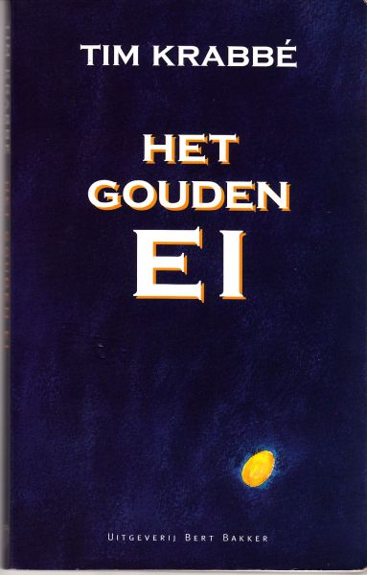

Titelbeschrijving:
Tim Krabbé, Het gouden ei, Amsterdam 1998 (zestiende druk)

Leesmotivatie:
Dit boek werd mij aangeraden door vrienden, toen ben ik naar de mediatheek gegaan om te kijken en het boek sprak mij wel aan.

Samenvatting:
Hoofdstuk 1.
Saskia en Rex zijn op weg naar hun vakantie in Frankrijk. Doordat de benzine meter stuk was gegaan moeten ze het met een magneetje bijhouden. Saskia vindt het wel weer eens tijd om te stoppen en te tanken omdat ze niet weer stil wil staan, (dat was vorig jaar gebeurd). Nadat ze hebben getankt bied Saskia aan de rest van de rit te rijden maar ze wil eerst nog wat drinken halen. Rex wacht op de parkeerplaats maar Saskia duurt lang. Na lang te hebben gewacht gaat Rex op onderzoek uit, hij vind haar niet meer. Hij belt de politie die zeggen dat hij morgen nog een keer moet bellen als ze er dan nog niet is, dat doet die en de politie start een onderzoek.

Hoofdstuk 2.
Dit hoofdstuk speelt zich 8 jaar later af. Rex is weer in Frankrijk met een andere vriendin, Lieneke. Ze volleyballen tegen 2 Fransen. Later zitten Rex en Lieneke in een restaurant te eten en doet Rex Lieneke een huwelijks aanzoek.

Hoofdstuk 3.
Het begint over een jongen van 16 jaar, Raymond. Hij wil later scheikunde leraar worden. 24 jaar later was hij scheikunde leraar. (dat was in de tijd dat Rex en Saskia op vakantie gingen). Hij had 2 dochters en was getrouwd. Op een middag bestelde hij chloorkalk toen dat er was maakte hij er chloroform van van. Hij haalde een oud matras en een pistool en hij legde het in zijn tuinhuisje. Hij probeerde heel veel vrouwen mee te lokken maar dat was bij allemaal niet gelukt behalve bij een, Saskia.

Hoofdstuk 4.
Rex wou heel graag weten wat er met Saskia is gebeurd, hij schreef artikels voor in kranten en tijdschriften. Een paar dagen later werd er aangebeld, het was een man en hij zei dat hij Raymond Lemorne heet en dat hij wist wat er met Saskia is gebeurd. Hij had een voorstel voor Lex, hij mocht het ook weten door precies hetzelfde te ondergaan. Lex had besloten om mee te gaan ze stopten bij T O T A L (het tankstation) waar Lex een drankje kreeg met een slaap middel (de chloroform) en hij kreeg het verhaal te horen toen die later wakker werd kwam hij erachter dat hij en Saskia levend waren begraven.

Hoofdstuk 5.
Lieneke kan Rex nergens meer vinden en meld dat aan de politie die start een onderzoek maar dat levert niets op, Lex en Saskia lijken van de aardbodem verdwenen.

Hoofdpersoon en personages:
Hoofdpersoon: Rex Hofman.
Belangrijke personages: Saskia Ehlvest, Raymond Lemorne, Lieneke,
Bijrollen: Gabrielle en Denise (dochters van Raymond), personeel en klanten uit het tankstation, de Fransen waar ze tegen volleybalden, de politie.

Verhaallijnen:
Er zijn 3 verhaallijnen in dit boek, die van Rex en Saskia, die van Rex en Lieneke en die van Raymond.

Rex en Saskia: zie samenvatting hoofdstuk 1
Rex en Lieneke: zie samenvatting hoofdstuk 2 en 5
Raymond: zie hoofdstuk 3 en 4

Veranderingen hoofdpersoon:
Ik denk dat Rex zijn gedrag niet zo zeer veranderd, hij gaat wel met een andere vrouw en hij gaat dood.

Plaats gebeurtenissen:
De (meeste) gebeurtenissen spelen zich af bij het tank station, een plek in Frankrijk met veel afval een paar pompen en een hek met een grasveld.

Deze plaats is belangrijk voor het verhaal omdat hier alle verhaallijnen samenkomen (behalve die van Lieneke).

Tijd:
Het verhaal speelt zich af in allerlei verschillende tijden, daarom kun je er niet veel over zeggen. Het verhaal is niet chronologisch, het verhaal begint 8 jaar geleden, daarna gaat het naar het heden, daarna naar 1950, dan weer naar 8 jaar geleden en het eindigt in het heden. De vertelde tijd is van 1950 tot heden, dus 66 jaar.

Perspectief:
je ziet het verhaal van uit de ogen van een “verteller” maar je weet wel wat iedereen denkt.

Titel verklaring:
Saskia heeft eens gedroomd (nachtmerrie) dat ze opgesloten zat in een gouden ei waarmee ze door het heelal zweefde. Er was nog een tweede gouden ei. Pas als ze met elkaar in aanraking kwamen, zouden ze beide vernietigd zijn, maar de kans daarop was zeer klein.

Genre
Het gouden ei is een psychologische roman , thriller & avonturen roman.

Mijn mening:
Ik vond het boek heel leuk, ik dacht laat ik er eens in beginnen, maar toen ik eenmaal was begonnen wou ik hem in een keer uitlezen! Ik vond het een spannend maar toch grappig boek omdat er af e toe een grapje in zit, maar er toch erg spannende dingen gebeuren.
Biografie:
Tim Krabbé is geboren op 13 april 1943, in een creatieve familie. Zijn vader Maarten Krabbé en grootvader Hendrik Maarten Krabbé waren bekende kunstschilders. Zijn broer Jeroen Krabbé is acteur, regisseur en kunstschilder, zijn halfbroer Mirko Krabbé een multimediakunstenaar en ontwerper en zijn moeder, Margreet Reiss (1914-2002), was filmvertaalster en schrijfster.

Hij voltooide in 1960 de HBS-B aan het Spinoza Lyceum in Amsterdam en studeerde enige tijd psychologie aan de Universiteit van Amsterdam. Krabbé is getrouwd geweest met Liz Snoijink, met wie hij een zoon heeft. Naast schrijven en schaken heeft hij wat geacteerd (onder andere in het satirische VARA-programma Hadimassa).

Citaat: 'Iedereen heeft een leeftijd die hij zijn hele leven is. Toen we het daar in gezelschap eens over hadden, riep iemand tegen mij: "Jij bent dertien." Ik vond dat een ongelooflijk compliment. In m’n hart ben ik ook hoogstens dertien; dat moet wel duidelijk maken wat ik van m'n eigen karakter vind.' (HP/De Tijd, 15-2-1991).
(bron: www.wikipedia.nl)

